B&R представляет новые технологии автоматизации на выставке PACK EXPO 2012
B&R Промышленная Автоматизация представила свои новейшие решения для упаковки на выставке PACK EXPO International 2012 в Чикаго (стенд 4337). Помимо продукции на стенде B&R посетители могут также ознакомиться с упаковочными машинами заказчиков, использующих технологии B&R.
Новая продукция
Среди новых продуктов, представленных на выставке PACK EXPO, можно выделить новейшую мультитач панель Automation Panel, разработанную специально для промышленных сред. Эргономичный дизайн и насыщенный сенсорный дисплей диагональю 21.5” с разрешением full HD делают эту панель похожей на iPad®, увеличенный в габаритах. Используемая современная технология мультитач позволяет управлять машиной проще и быстрее.
Также были представлены серво и шаговые двигатели с защитой IP65 в устройствах серии ACOPOSmuilti65m. Это новое семейство интегрированных серводвигателей/приводов, поддерживающих различные возможности монтажа и подключения кабелей, добавление входов/выходов и функции обеспечения безопасности перемещений. Распределенная технология приводов позволяет сохранить пространство внутри шкафа, уменьшить затраты на установку благодаря быстро подключаемым кабелям и обеспечить возможность легкого расширения за счет модульности.
Безопасность: сетевая и встроенная
В отличие от контроллеров и контуров безопасности, имеющих сложные подключения приводов, решения B&R по встроенной безопасности работают по сети Ethernet Powerlink и объединяются с контроллерами и входами/выходами. Такие решения позволяют избежать необходимости долговременного отключения машины при обнаружении ошибок, давая возможность технику их исправить в режиме онлайн.
Powered by B&R
Экспоненты из Северной Америки, Европы и развивающихся рынков будут представлять на PACK EXPO упаковочные машины, автоматизированные B&R. Они предназначены для выполнения как первичных и вторичных, так и для конечных технологических процессов.
B&R поддерживает обучение
В этом году на PACK EXPO будет проводиться конкурс упаковочных решений среди студентов, спонсором которого второй год подряд становится компания B&R. Студенческие команды будут соревноваться в создании инновационных упаковочных решений. Они будут касаться таких задач, как взвешивание, наполнение и упаковывание снеков для компании Jackson Snack Foods.

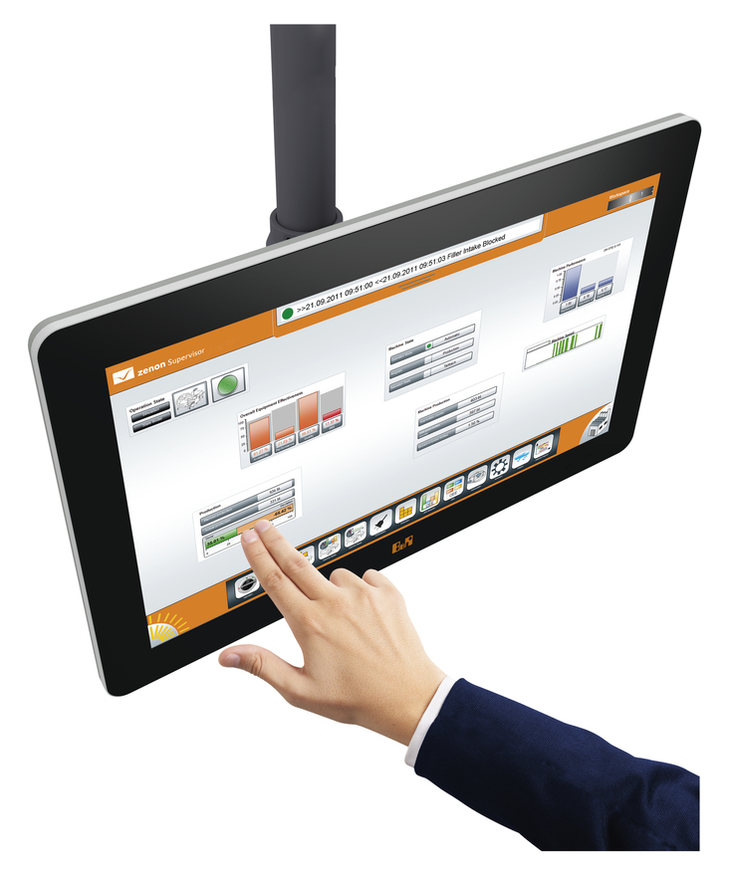
Эргономичный дизайн и насыщенный сенсорный дисплей диагональю 21.5” с разрешением full HD делают эту панель похожей на iPad®, увеличенный в габаритах.

О компании B&R
Компания B&R специализируется на инновационных решениях в сфере промышленной автоматизации, а также имеет представительства по всему миру со штаб-квартирой в Австрии. Продукция B&R сочетает в себе уникальные инженерные разработки и передовые технологии, и по праву завоевала международное признание и любовь клиентов. В портфолио B&R всегда найдется комплексное решение практически для любой задачи современной промышленности: автоматизация отдельных машин или целых заводов, продвинутое управление движением, визуализация, встроенные технологии безопасности и многое другое. Технологии промышленной полевой шины POWERLINK и openSAFETY, так же, как и мощная среда разработки Automation Studio являются основой постоянного совершенствования техники автоматизации и успеха компании на рынке. Дух инноваций позволяет компании B&R быть на острие прогресса, превосходя самые смелые ожидания своих клиентов.
Более подробную информацию Вы сможете найти на www.br-automation.com.

